Truy cập đến trang cửa hàng của tiệm do MAC cung cấp:

Chủ tiệm có thể cung cấp link cửa hàng cho khách hàng hoặc khách hàng của bạn có thể sử dụng thông tin trên website để đi đến trang mua hàng

Dưới đây là trang mẫu mà bạn có thể thấy, để mua Gift Card thì cần nhập đầy đủ thông tin sau đó click “Add to Cart”

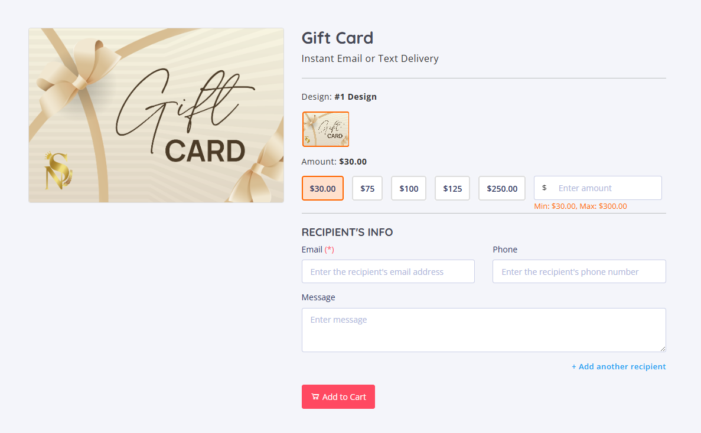
Chọn Gift card

Tiếp theo bạn cần nhập thông tin để thanh toán:

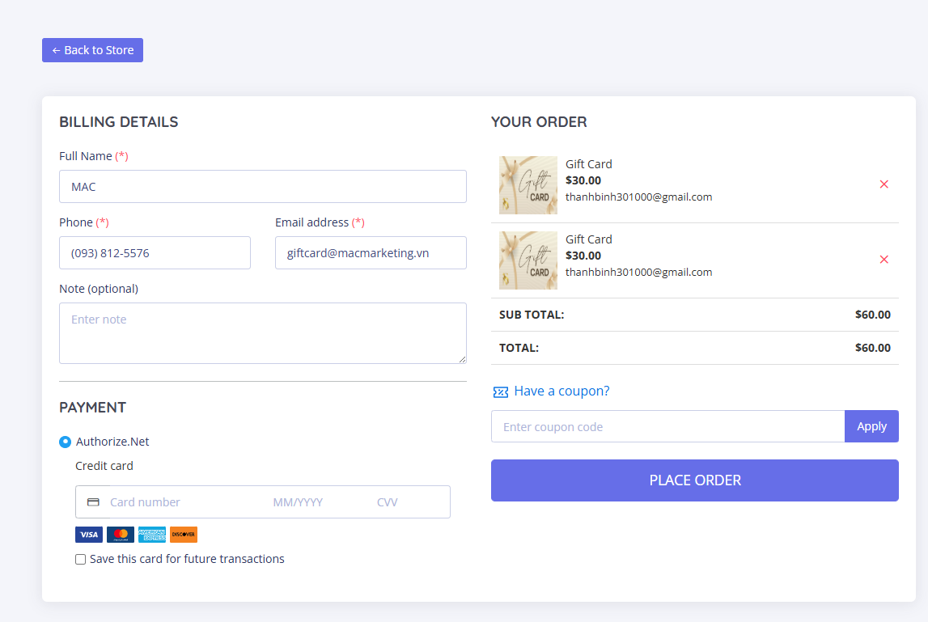
Check out

Sau khi thanh toán thành công, bạn và khách hàng sẽ nhận được tổng cộng 3 Emails sau:

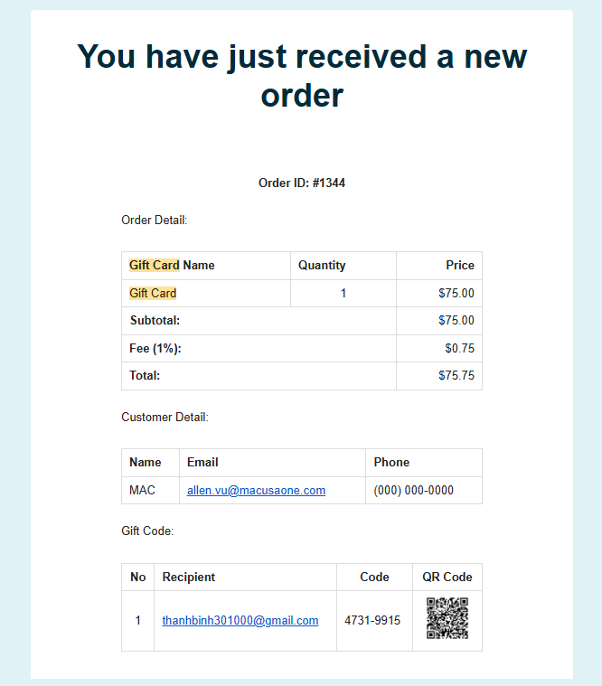
Bạn Nhận được Email thông báo có Order mới

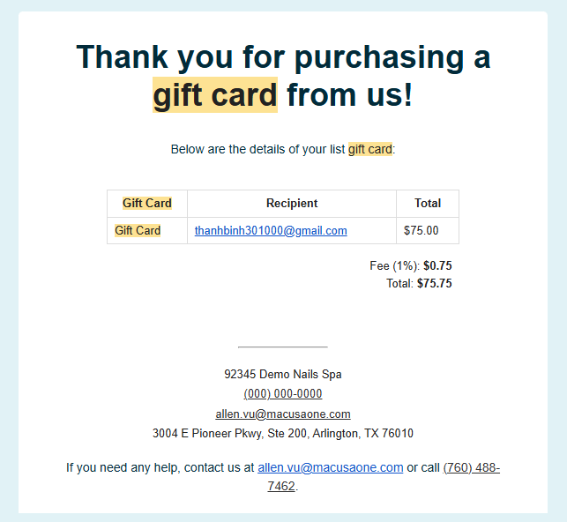Khách hàng nhận được Email Cảm ơn (1)

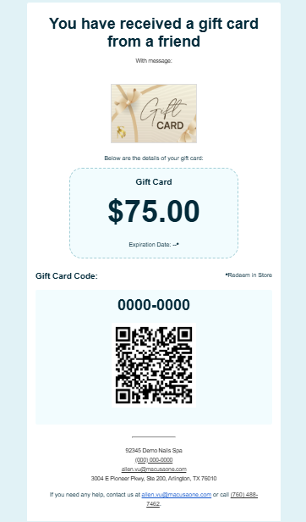
Khách nhận được Email có code và mã QR(2)

Hỗ trợ kỹ thuật
Nếu gặp khó khăn trong quá trình mua GIFT CARD, A/C vui lòng liên hệ team MAC Marketing, team sẽ tiến hành thêm hướng dẫn chi tiết cho vấn đề mà A/C gặp phải.
Cảm ơn A/C!
Web Team - MAC Marketing

